儿童绘本《蹄声欢快》系列推荐
HAPPY HOOVES Series

作者简介：

A·博击（A.Bogie）创作的蹄声欢快系列是她的出道作品。她与丈夫以及两个孩子一同住在直布罗陀。

丽贝卡·艾略特（Rebecca Elliott） 是一位作家兼插画家。她在2001年成为全职的儿童书插画作者。从那时起她创作及绘制了在世界各地出版的数百本图书，作品包括获奖的《别无理由》（Just Because），《动物园女孩》（Zoo Girl），《最后的老虎》（The Last Tiger），《没穿衣服的特雷弗》（Naked Trevor）还有《超级便便裤子先生》（Mr Super Poopy Pants）经过这些年的演变，她迷恋的一切中世纪，复古和北欧元素成为了她艺术风格的主要灵感来源。丽贝卡和丈夫以及孩子们一起住在萨里。她的孩子托比和克莱米，正是《别无理由》（Just Because）中的主角。

系列书之一：
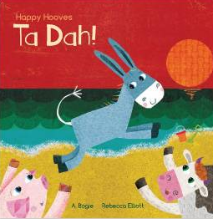
中文书名：《蹄声欢快之一起去看海》
英文书名：HAPPY HOOVES: TA DAH!
作 者：A.Bogie
绘 者：Rebecca Elliott
出 版 社：Fat Fox Books
代理公司：Caroline Hill-Trevor/ANA
页 数：32页
出版时间：2014年11月
代理地区：中国大陆、台湾
审读资料：电子稿/样书
类 型：儿童绘本

内容简介：

小驴梦想到海边去旅行。他叫上了小伙伴，然后他们就一起朝大海和沙滩进发了。可是他们能穿过前方可怕的拦牛木栅吗？五只长着蹄子的小伙伴们用团结和友谊的力量克服难题，本系列讲述了他们激动人心的有趣冒险故事。《蹄声欢快之一起去看海》（Happy Hooves, Ta Dah!）是本系列的第一本书。

媒体评论：

“乔治小王子应该会收到一本安娜·博基的《蹄声欢快之一起过圣诞》，一本关于动物们准备过圣诞的可爱图书。据说在威廉王子和凯特王妃给小王子讲的睡前故事中，本系列第一作是他们的心头好之一，书名叫做《蹄声欢快之一起去看海》。”
----《星期日邮报》（The Mail on Sunday）2014年12月21日

内文图画：

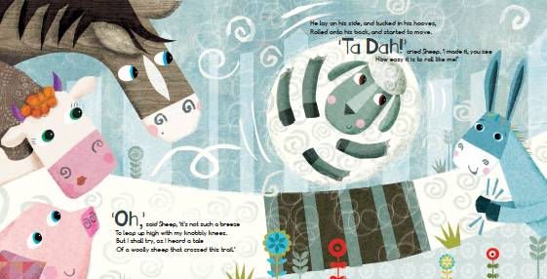

系列书之二：
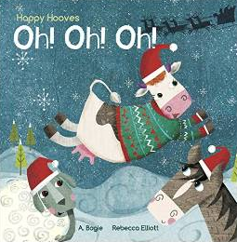
中文书名：《蹄声欢快之一起过圣诞》
英文书名：HAPPY HOOVES: OH!OH!OH!
作 者：A.Bogie
绘 者：Rebecca Elliott
出 版 社：Fat Fox Books
代理公司：Caroline Hill-Trevor/ANA
页 数：32页
出版时间：2014年11月
代理地区：中国大陆、台湾
审读资料：电子稿/样书
类 型：儿童绘本

内容简介：

小牛给他的有蹄小伙伴们讲了个神奇的圣诞传说：假如他们不打扫圣诞老人就不会来。但当小伙伴们把所有东西都拾掇得整齐发亮的时候，他们惊恐地发现，有什么东西不见了。没有烟囱的话，圣诞老人要怎么送礼物呢？“蹄声欢快”系列又回来了！我们最爱的动物小伙伴们在下雪时节的冒险故事。故事充满温馨和智慧。他们明白了不管你身处何处，圣诞节总会来到每个人身边。

媒体评论：

“乔治小王子应该会收到一本安娜·博基的《蹄声欢快之一起过圣诞》，一本关于动物们准备过圣诞的可爱图书。据说在威廉王子和凯特王妃给小王子讲的睡前故事中，本系列第一作是他们的心头好之一，书名叫做《蹄声欢快之一起去看海》。”
----《星期日邮报》（The Mail on Sunday）2014年12月21日

内文图画：

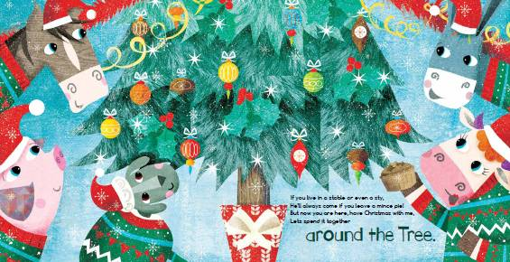

谢谢您的阅读！
请将回馈信息发至：李馥辰 (Cindy Li)
安德鲁﹒纳伯格联合国际有限公司北京代表处
北京市海淀区中关村大街甲59号中国人民大学文化大厦1705室, 邮编：100872
电 话：010-82509406
传 真：010-82504200
Email：Cindy@nurnberg.com.cn
网 站：Http://www.nurnberg.com.cn
新浪微博：http://weibo.com/nurnberg
豆瓣小站：http://site.douban.com/110577/
微信订阅号：安德鲁书讯

